Nabídka kompenzačních pomůcek – klozetová křesla/židle

557 Šedé klozetové křeslo s kolečky

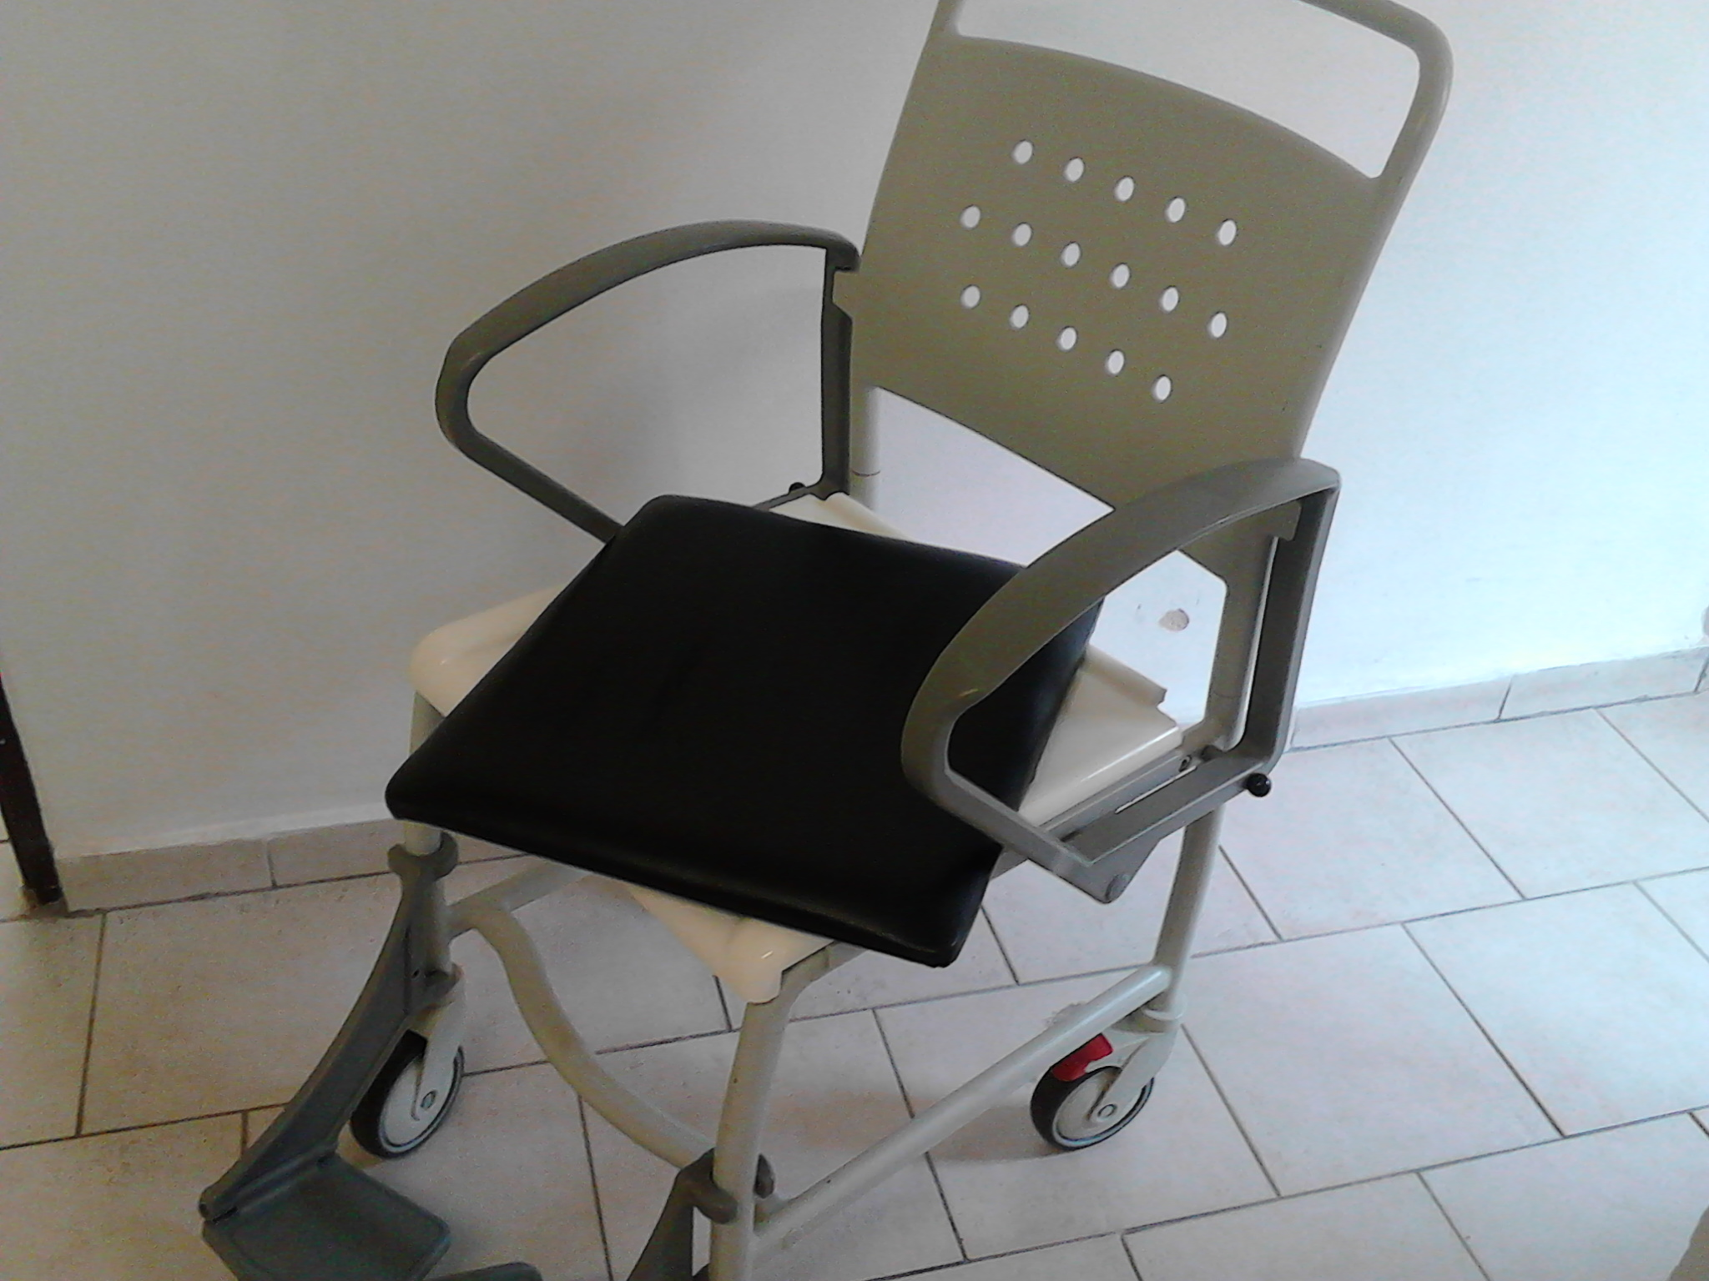

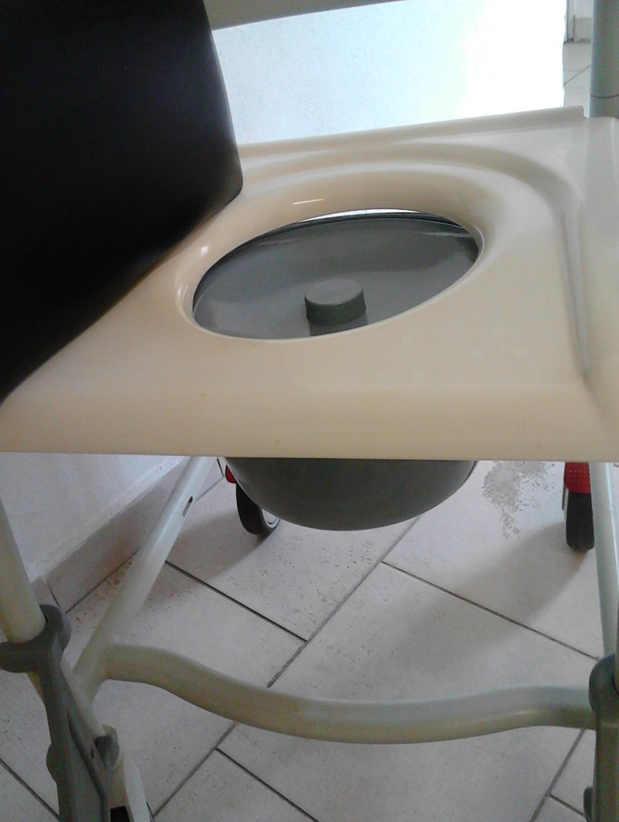
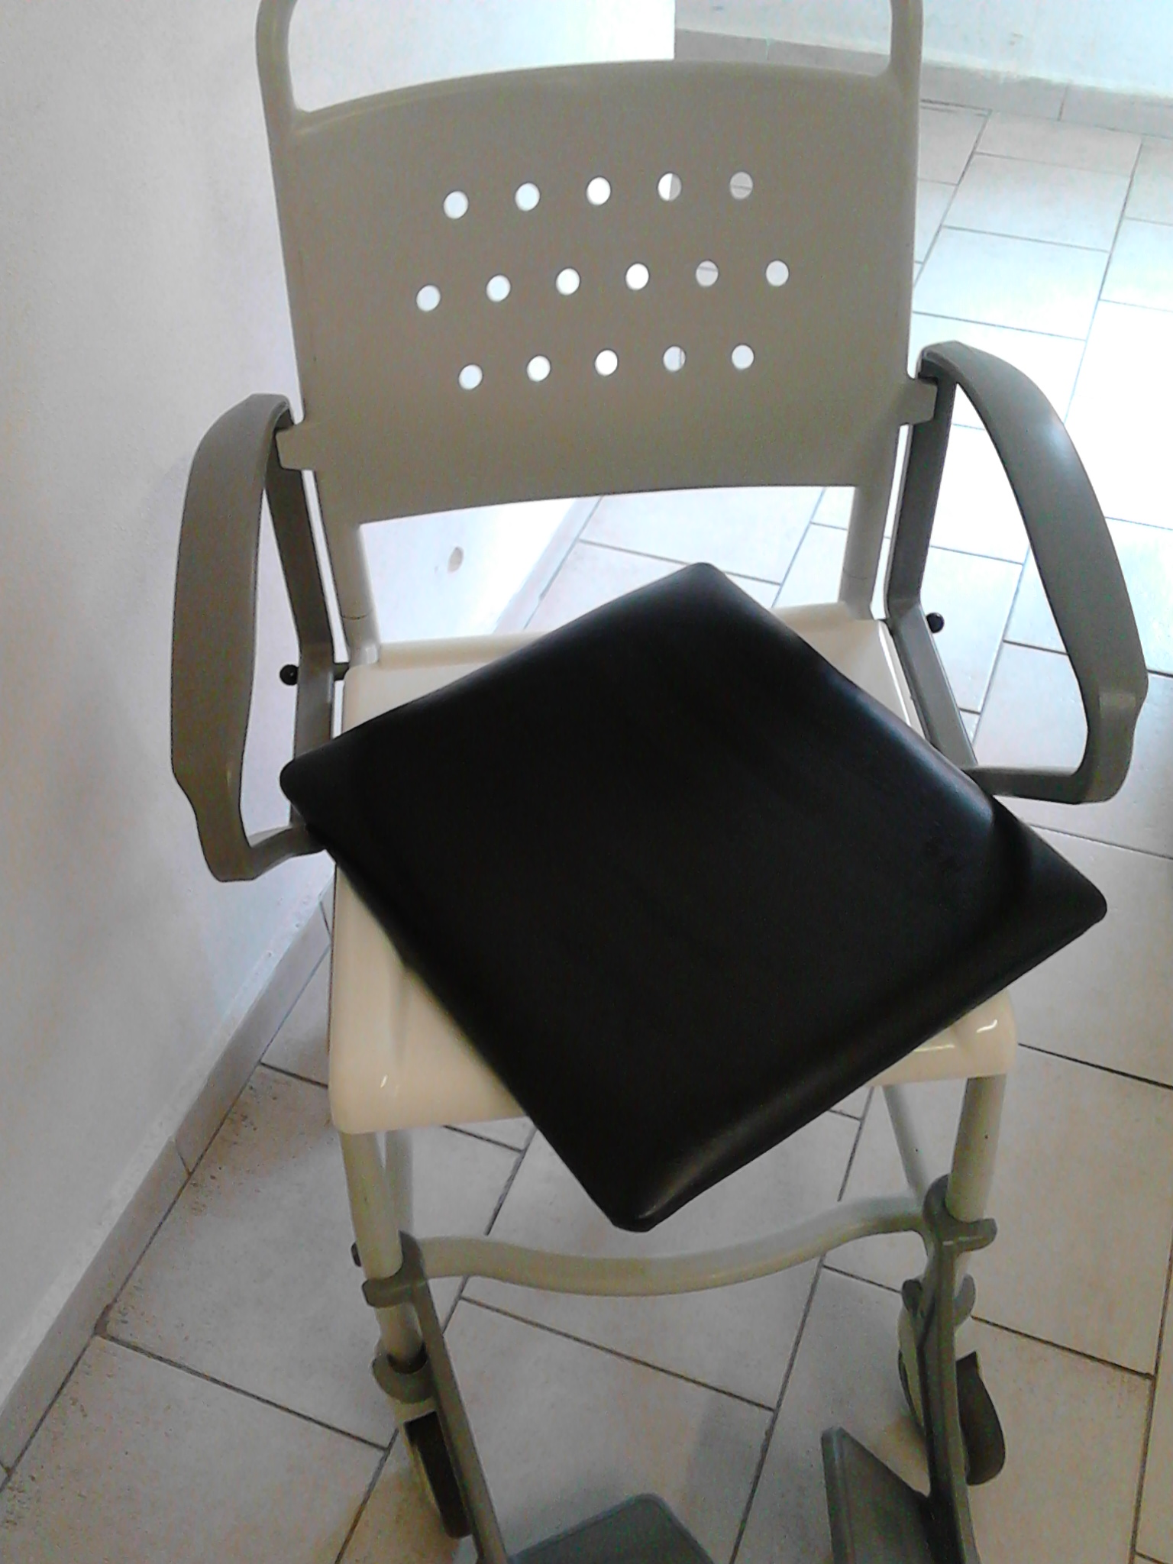

Vady:
- žádné

Komentář:
- šedé klozetové křeslo na kolečkách plně funkční
- černá záklopka
- zadní kolečka mají funkční červené brzdy

CENA 1.500,- Kč
518 Klozetové křeslo s černým sedákem bez koleček

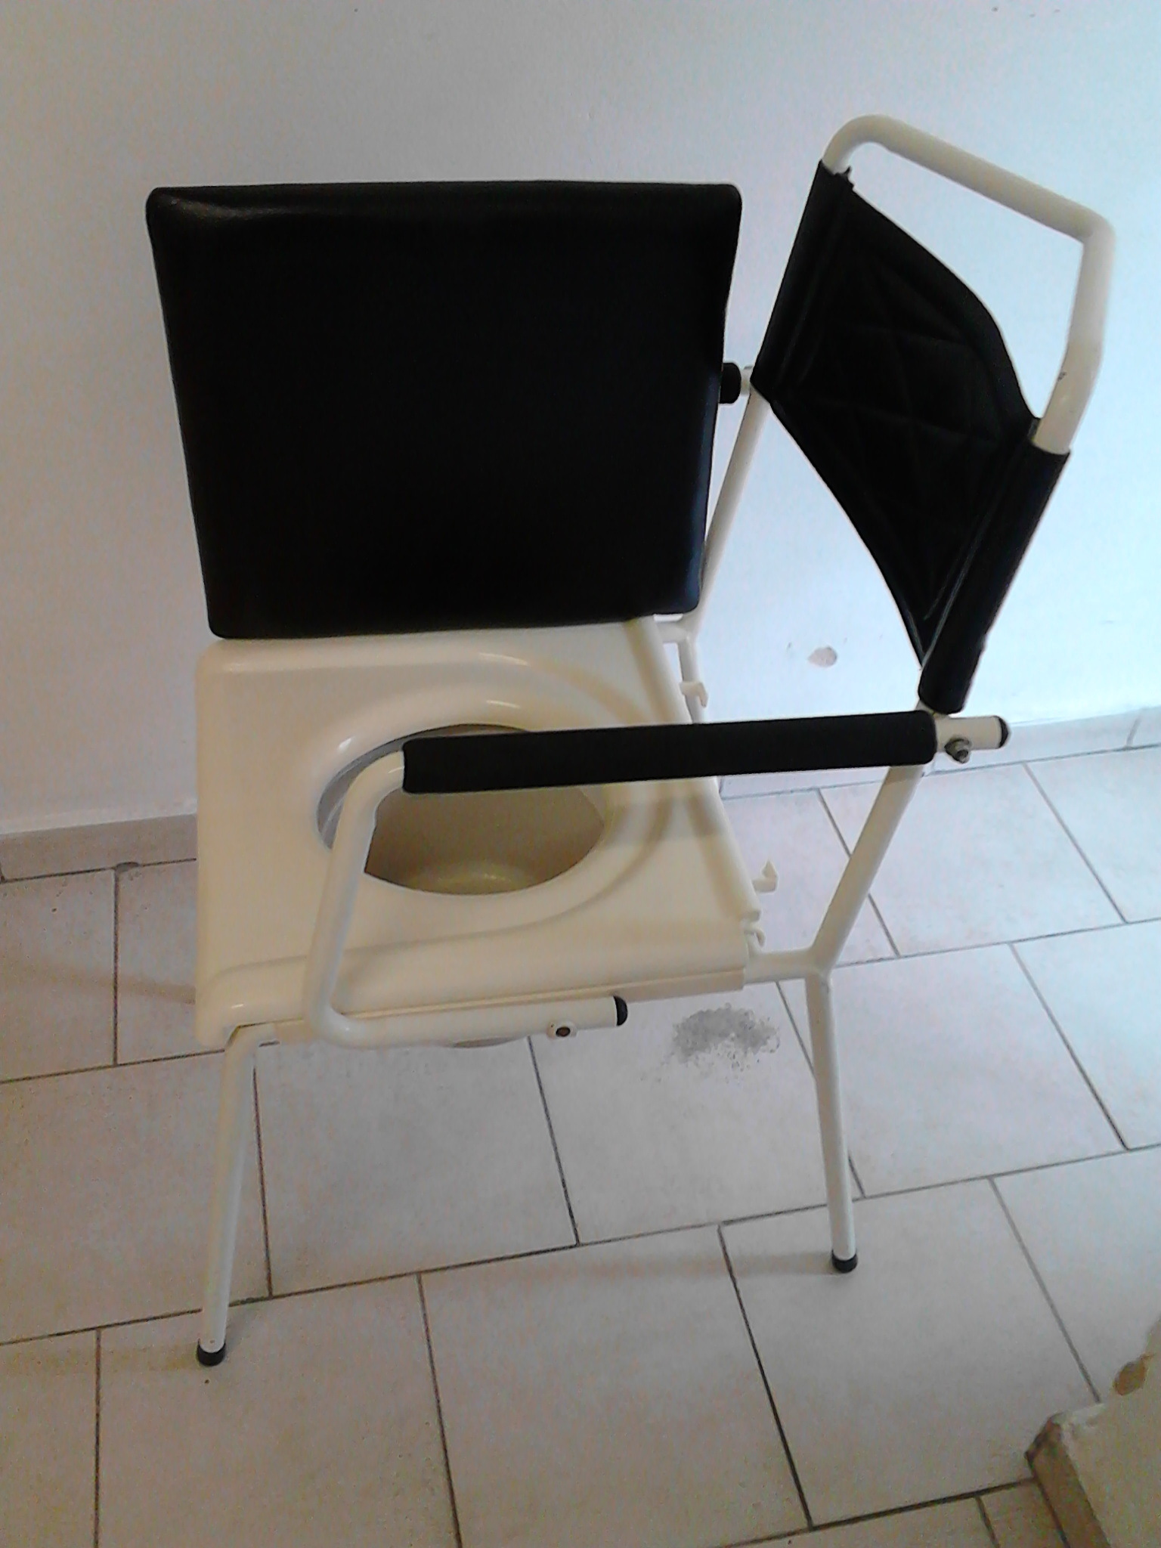

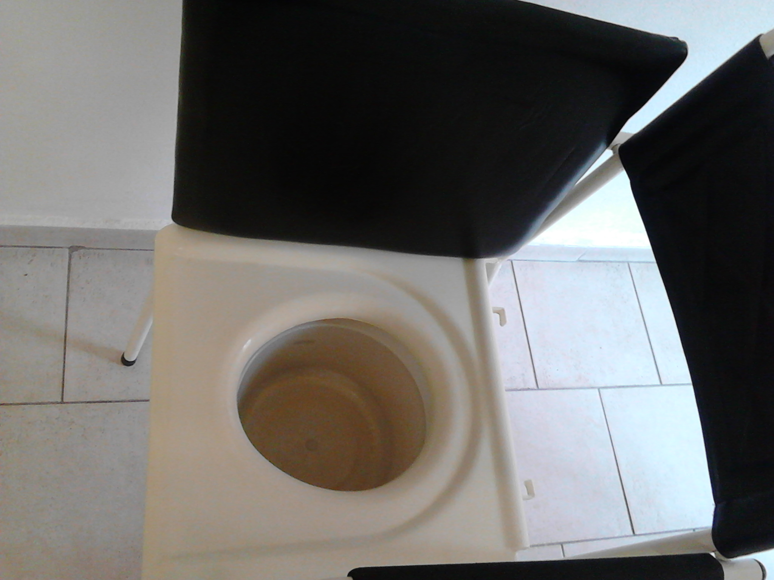

Vady:
- žádné

Komentář:
- bílé klozetové křeslo bez koleček plně funkční
- černá záklopka

CENA 1.500,- Kč
Modrá židle

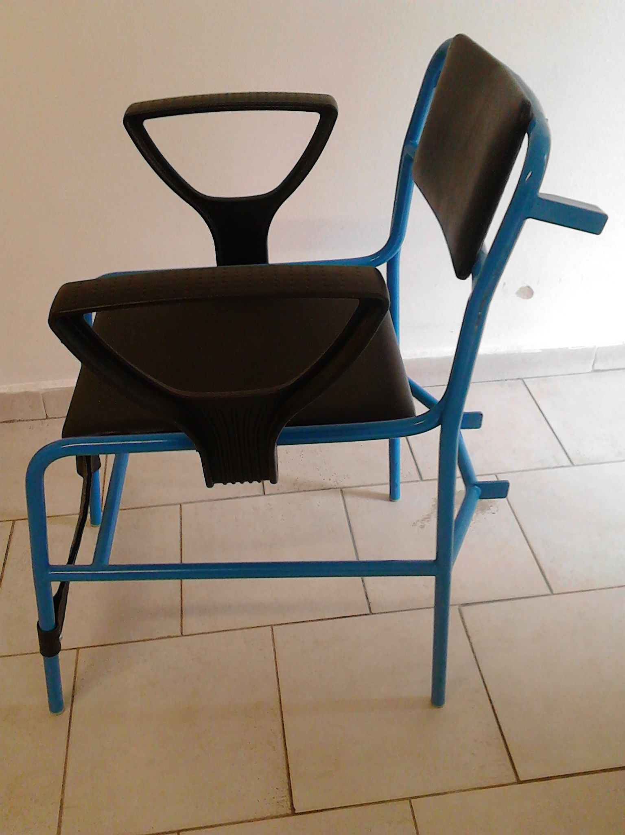

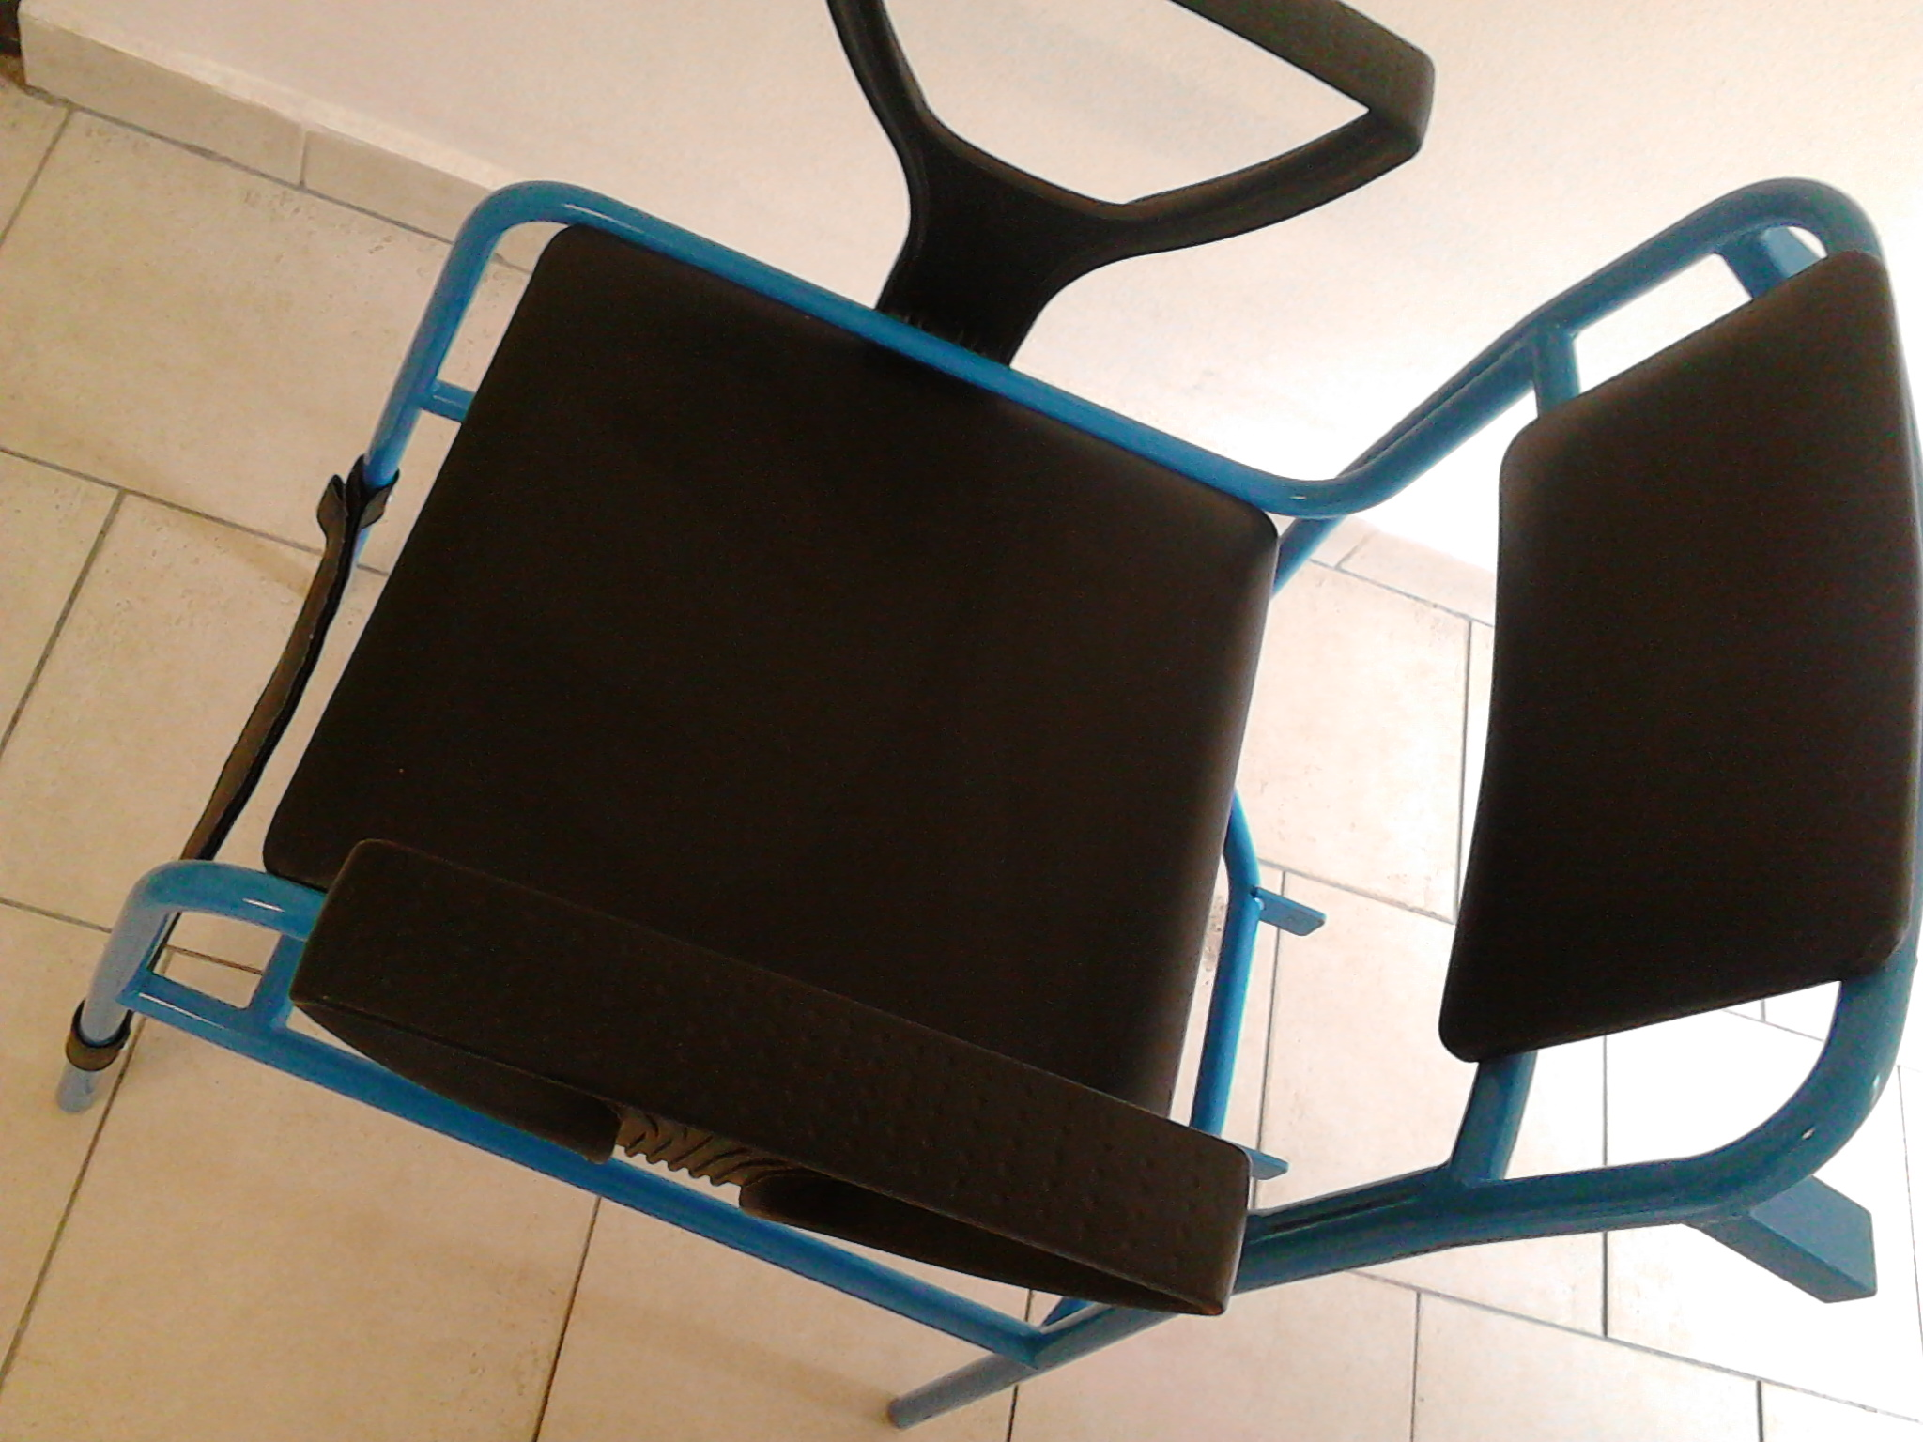

Vady:
- žádné

Komentář:
- plně funkční modro – černá židle
- nejedná se o klozet

CENA 1.000,- Kč

